Полоцкое чудо. Как реставраторы и музейщики сохраняют росписи древнейшего храма Беларуси
В Полоцке скоро откроется уникальная выставка. На ней впервые представят подлинную масляную живопись XIX века, которой был расписан памятник древнего зодчества мирового уровня – Спасо-Преображенский храм, построенный по заказу преподобной Евфросинии. TUT.BY побывал в Художественной галерее Полоцка и увидел, как готовится эта экспозиция. А в монастыре, основанном небесной покровительницей Беларуси, нам показали раскрытые фрески почти 900-летней давности и келью святой Евфросинии.
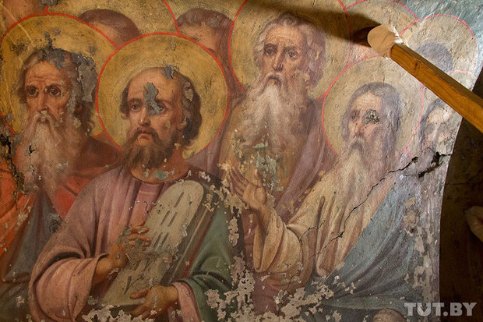

"Реставраторы совершили чудо"
Новая экспозиция "Стенопись XII-XIX веков Спасо-Преображенской церкви" в Художественной галерее Национального Полоцкого историко-культурного музея-заповедника еще только готовится к открытию, но ее концепция уже просматривается.
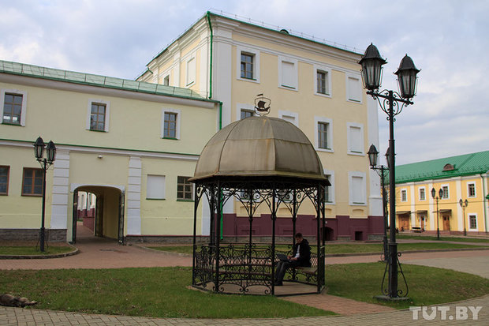
Художественная галерея в Полоцке размещается в историческом здании иезуитского коллегиума. Здесь же находятся и некоторые факультеты Полоцкого государственного университета. На снимке: в университетском дворике.
О том, как и почему храмовые росписи попали в музей, нам рассказала заведующая Художественной галереей Лариса Лысенко:
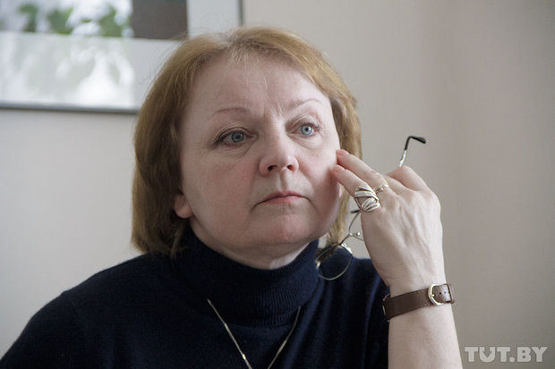
Лариса Лысенко
- Эта выставка станет важным элементом культуры государства, ведь таких древних росписей сюжетного характера, как в Спасо-Преображенской церкви Спасо-Евфросиниевского монастыря в Полоцке, больше нигде нет. Российские и белорусские реставраторы совершили поистине чудо. Такая технология отслоения стенной росписи, в которой они работают, не имеет аналогов в практике стран СНГ, а в мировой практике такие опыты единичны. Ее уникальность в том, что она дает возможность сохранить культурные слои сразу нескольких веков.
В Спасо-Преображенском храме таких слоев – три. Первый относится к XII веку: тогда церковь расписали лучшие византийские мастера, которых пригласила сама преподобная Евфросиния. Они работали натуральными красками по сырой штукатурке, что обеспечивало сохранность росписи на века. И они дошли до наших дней - снизу доверху храма, за исключением небольших утрат. Это уникальное явление в истории. Более поздние записи, масляными красками поверх средневековых фресок, были сделаны в 1833 и 1885 годах – во время ремонтов храма. Частично масляная живопись появилась и в XVIII веке, когда он принадлежал ордену иезуитов.
Фрески XII века в полоцкой святыне начали раскрываться сами. На стенах осыпалась штукатурка, и проступили лики святых, изображенные при жизни святой Евфросинии. И перед реставраторами возникла очень ответственная задача – расчистить фрески XII века от поздних записей, не повредить первый слой и в то же время сохранить второй и третий.
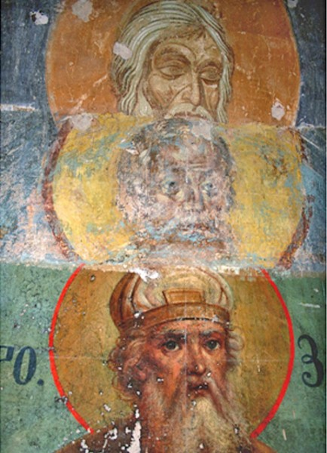
Пророк Захария. Фрагмент стенописи. XII-XVIII-XIX вв.
В итоге получается тройной комплект росписи для одной и той же стены. Два можно увидеть в нашем музее, а один – в самом храме. А ведь раньше более поздние изображения уничтожались – их просто срезали стружкой на пол.
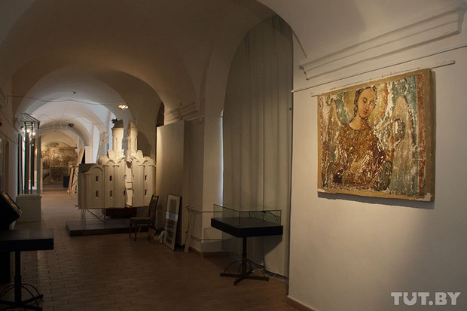 | 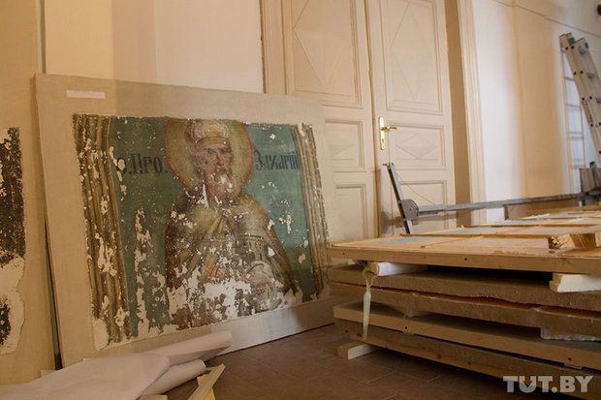
В цокольном этаже Художественной галереи – хранилище, куда реставраторы привозят отслоенную живопись. Для удобства композиции с изображениями святых и библейских сюжетов скручивают в рулоны. Затем росписи переносят на специальные планшеты, которые будут выставлены в музее.
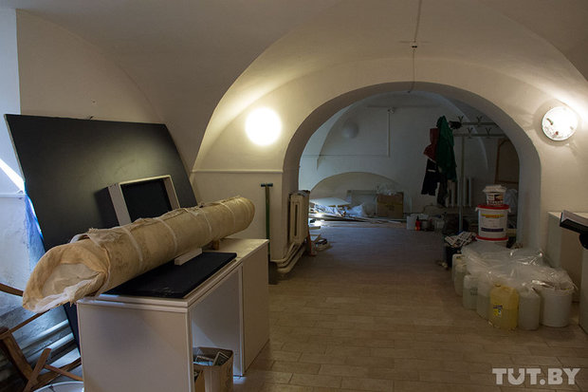
Росписи по-прежнему принадлежат Спасо-Евфросиниевскому монастырю. В Художественной галерее они будут только храниться и экспонироваться.
В этом году полоцкие музейщики обратились в Фонд президента Республики Беларусь по поддержке культуры и искусства с проектом "Сохранение и музеефикация комплекса настенной живописи XII-XIX веков Спасо-Преображенской церкви в Полоцке". Государство его поддержало и выделило для его осуществления 420 миллионов рублей.

В музее воссоздадут келью Евфросинии
В реализации этого проекта принимают участие научные сотрудники, реставраторы, дизайнеры, программисты. Над художественным решением новой экспозиции работает дизайнер Игорь Куржалов (известен как автор памятника букве Ў в Полоцке, экспозиций в Музее Мирского замка, Государственном музее истории театральной и музыкальной культуры Республики Беларусь в Минске, Музее белорусского книгопечатания в Полоцке и др. - Прим. TUT.BY).
Подготовлены концепция и тематико-экспозиционный план, который включает в себя несколько информационно-визуальных блоков. В Художественной галерее будут представлены: информация об уникальной полоцкой школе архитектуры, храмовом строительстве (в древнейшем белорусском городе в XІІ веке было четыре монастыря, а в каждом - по 4-5 церквей, и везде были фрески), монументальная живопись (отслоенные и перенесенные на новую постоянную основу фрагменты стенописи ХІХ века), копии фресок ХІІ века и их графические прориси наряду с цифровыми проекциями, рассказ о жизнедеятельности Евфросинии Полоцкой, связях Полоцка с Византией и т. д.
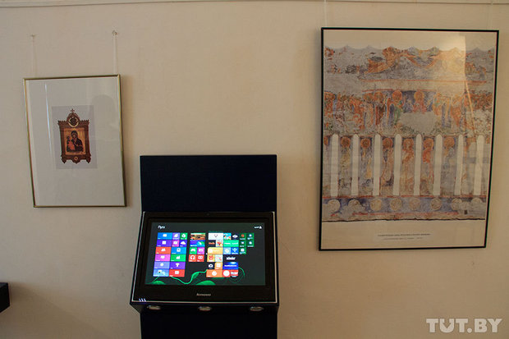
В центре экспозиции - макет Спасо-Преображенского храма. Он приподнят, чтобы посетители могли видеть его план. Научные мнения по некоторым архитектурным деталям храма до сих пор не совпадают, ученые спорят, каким он был. Этот макет сделал в 2000 году реставратор Владимир Ракицкий. Но сегодня уже открылось много новых сведений о полоцкой святыне, поэтому экспозиция будет пополняться последними открытиями историков.
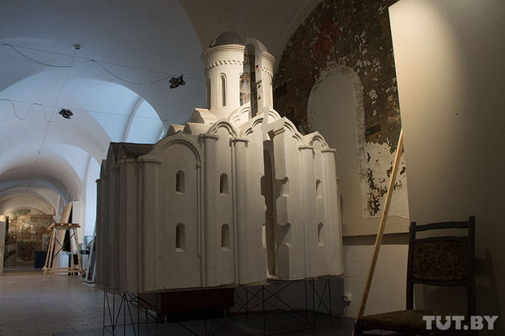
Посетители смогут увидеть здесь и артефакты: кресты, иконки и другие культовые предметы XII-XIII веков, найденные при раскопках в Полоцке.
В здании галереи воссоздадут и келью святой Евфросинии. "Это будет место, куда человек сможет зайти, сесть на аскетичный табурет в виде деревянного куба, и в уединении подумать: кто он, что он, зачем и как он живет", - говорит Лариса Лысенко.
"На данный момент реставраторы передали в галерею 53 композиции, - продолжает заведующая Художественной галереей. – Они разной площади - от 1 до 7 квадратных метров. Рассмотреть и сравнить росписи разных исторических периодов поможет разработанная система двигающихся планшетов с закрепленной на них стенописью.
Некоторые композиции были выполнены вокруг оконных проемов, реставраторы так и отслоили их, учитывая эту особенность".
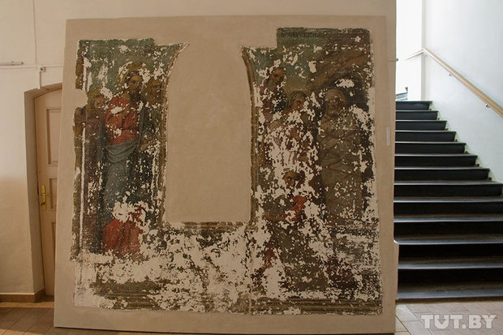
- Изображения XII и XIX веков очень отличаются, - говорит Л. Лысенко. - Фрески показывают духовную мощь святых людей, их лики аскетичны и полны божественного света. К примеру, посмотрите, какой взгляд у пророка Аарона! Мастера, работавшие в храме намного позже, в XIX веке, несли уже другую культуру культового искусства, эстетику своего времени. Это приемы академической живописи, когда больше уделяется внимания внешнему облику, повествованию.
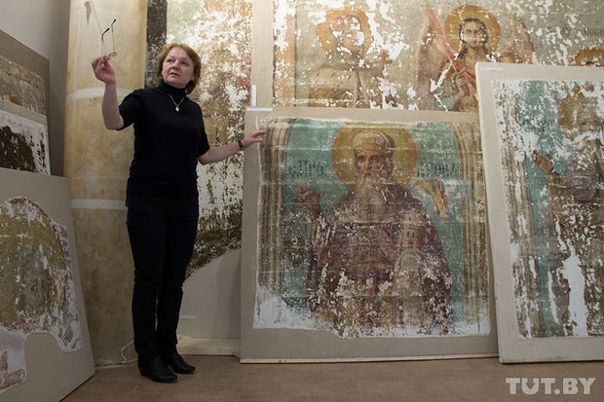
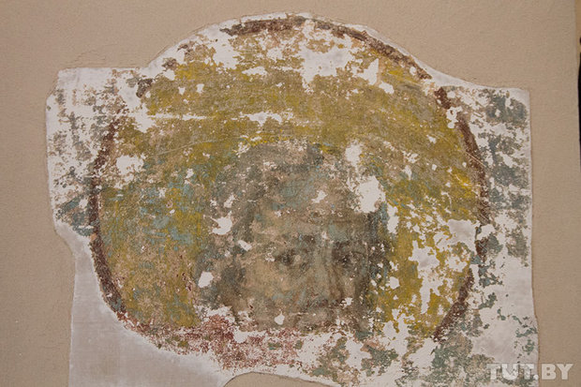
Сегодня обсуждается вопрос о необходимости тонировок, так как во многих композициях стенописи видны значительные утраты. Я считаю, что любое вмешательство, тонировки, поновление погубят ту трепетность и налет времени, которые они сохранили до настоящего времени. Сейчас они подлинны. Но окончательное решение, нужно ли современным художникам вмешиваться в работу старых мастеров, вынесет реставрационный совет.

Живопись снимают со стены, как шкурку
Реставрацией росписей в Спасо-Преображенском храме занимаются лучшие специалисты по монументальной живописи из Беларуси и России. О том, как идет этот процесс, TUT.BY поговорил по телефону с научным руководителем работ белорусским реставратором Юрием Малиновским:
- В порядке эксперимента масляную живопись XIX века со стен Спасо-Преображенского храма начали снимать во второй половине 90-х годов. В основном это делал минский реставратор и исследователь Владимир Ракицкий. Но это были еще старые технологии: они позволяли отслоение маленькими фрагментами, которые затем нужно было состыковывать.
Позже, в 2007 году, на помощь белорусам пришли россияне, которые владели более современными методами. Их работу возглавил главный искусствовед Межобластного научно-реставрационного художественного управления Министерства культуры России Владимир Сарабьянов. И процесс пошел уже активно.
Выглядит это так. На лицевую сторону масляной живописи наносится марля. Потом - компресс с растворителями. Он размягчает масляный слой. Затем этот размягченный участок сверху аккуратно подрезают скальпелем и снимают со стены, как шкурку. И только потом отслоенный материал закрепляется на новой основе – пенопластовой плите. Получается картина, но не на стене, а уже на холсте.
Весь этот процесс медленный, утомительный, кропотливый. В среднем в день реставратор отслаивает от 15 до 25 квадратных дециметров. Все зависит от места в храме, где расположена роспись, ее состояния и множества других причин. Был случай, когда российский реставратор Анна Герман около трех месяцев раскрывала изображение святого Георгия. Очень тяжело он у нее шел, но она молодец - умудрилась сохранить и слой 1833 года, и слой 1885 года.
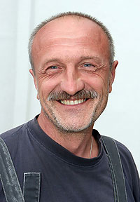
Юрий Малиновский. Фото: БЕЛТА
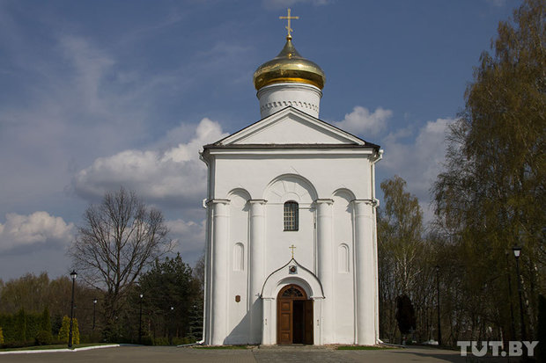
Спасо-Преображенский храм

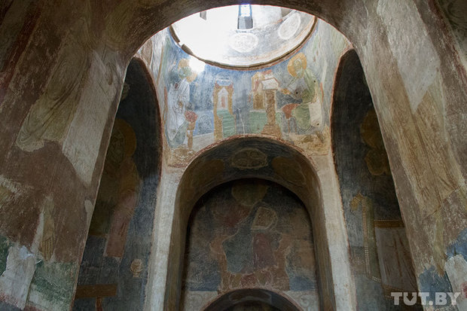 | 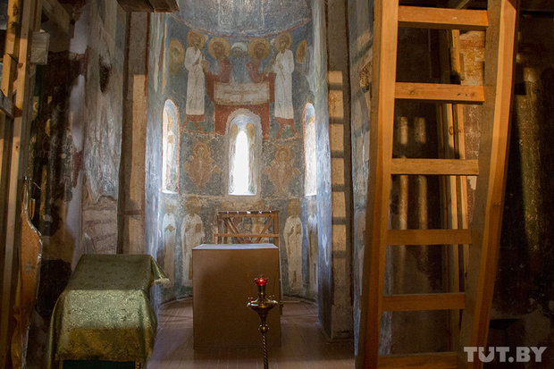
Работа у нас тяжелая: лицо закрыто респиратором, ведь растворители имеют ядовитый запах и такой состав, что можно и ослепнуть. Летом сто потов с тебя сойдет в этой маске… Причем рабочий день не нормирован: мы строго привязаны к процессу, его технологическим моментам. Бывает, что реставратор освобождается только поздним вечером. Живем мы бесплатно в монастырской гостинице, питаемся - в трапезной.
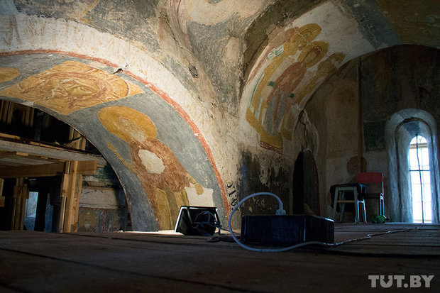
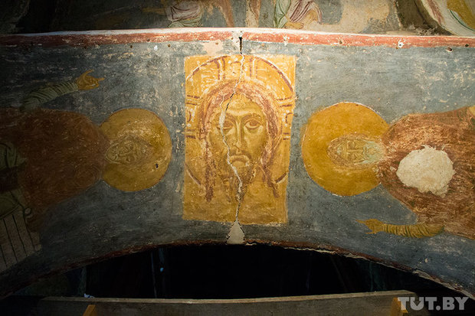
Сейчас в реставрационных работах вынужденный перерыв - в связи с отсутствием финансирования. Хоть государство и выделило на них деньги, 500 миллионов рублей, но мы не можем пока их получить.

Реставраторы чувствуют присутствие святой Евфросинии
- Юрий Иванович, в полоцком монастыре – совершенно особая атмосфера. Ее наверняка чувствуют и реставраторы. Скажите, вы работаете с молитвой?
- Мы люди верующие, но без фанатизма. Нет такого, чтобы мы постоянно на церковные службы ходили. Мы все время работаем.
И работа дарит все новые и новые откровения. Например, под 1885 годом отслаиваешь 1833-й и видишь, что это уже совсем другая рука. Радость открытия! Потом открываешь ХІІ век, а тут уже совсем иная техника письма - мастеров византийской школы. И снова радость открытия! Мурашки по коже, эйфория, хочется петь или плясать!
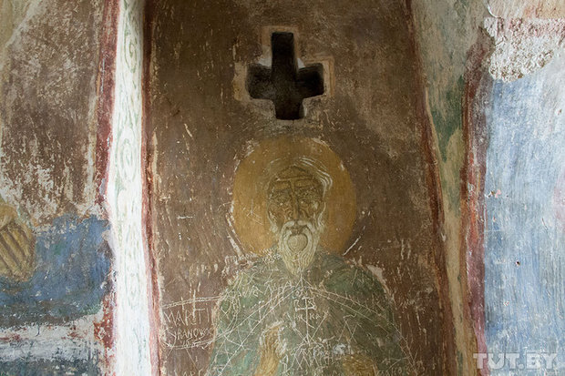
Сейчас я раскрываю фрески в келье святой Евфросинии. Они уже были сделаны после ее смерти, в ХІІІ веке. Работа идет медленно, но тоже очень захватывает и удивляет.
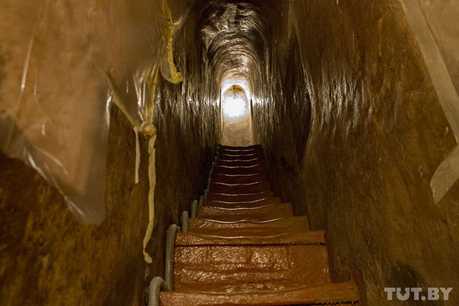
Узкая лестница в стене храма, которая ведет на хоры. Здесь находятся две кельи. В одной молилась святая Евфросиния, во второй - ее сестра Евдокия.

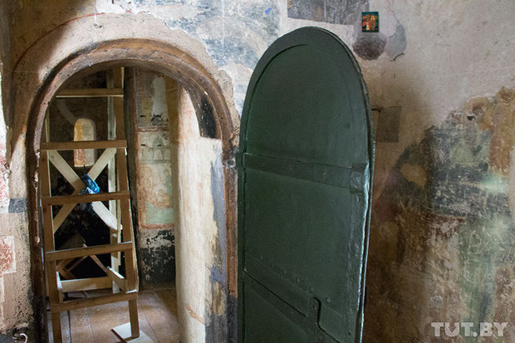
Вход в келью преподобной. В ней она только проводила время в молитвенном подвиге, а жила рядом с кельей.

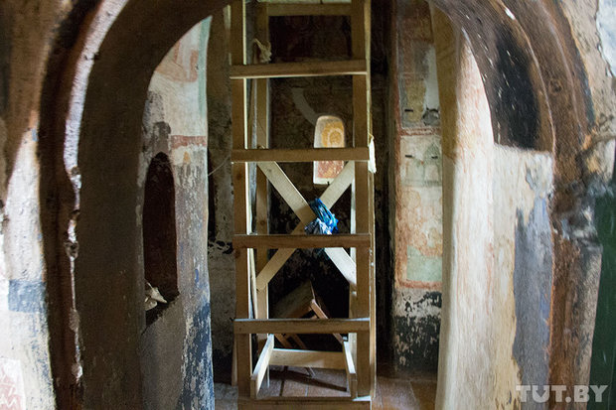
Внутри келья имеет форму креста и похожа на храм в миниатюре.

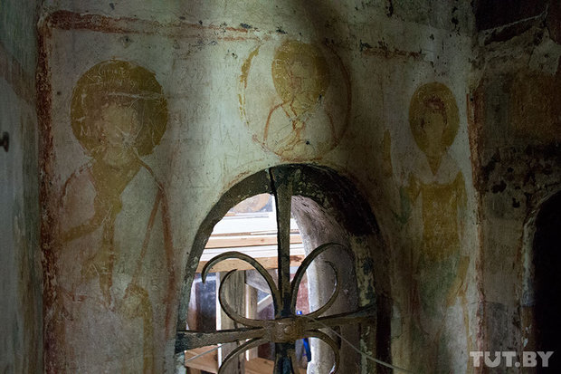
Окно и фрески в келье святой.
- А вы как-то чувствуете присутствие преподобной?
- Спасо-Преображенский храм - это авторское произведение святой Евфросинии. Мы видим ее мысли, читаем их. Это словно ее послание потомкам.
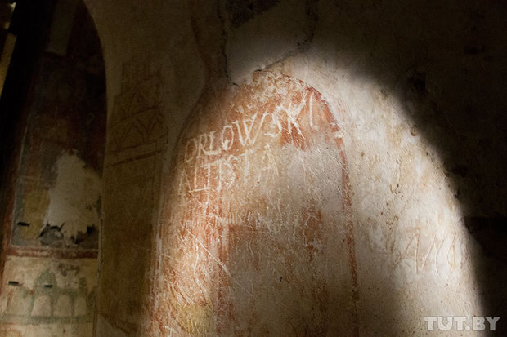
Это фреска - ктиторский портрет святой Евфросинии (ктитор - это основатель храма). Она изображает фигуру преподобной, которая держит в руках модель построенного ею храма и подносит его Богу.
Я уже много лет являюсь свидетелем того, что происходит в этом храме. И, мне кажется, воля и присутствие его основательницы проявляется в том, что задержка в реставрации происходит не просто так, а в действительно нужные моменты. Ведь отдельные фрагменты живописи были раскрыты еще в советское время. Но тогда никто не приступал к тотальному раскрытию фресок. Хоть это и было возможно. Но, как видим, при коммунистах этого не случилось.
Потом Беларусь стала независимой, и эти работы потихоньку начались. Но в силу разных причин в какие-то моменты они останавливались.
Мистика: памятник архитектуры словно спал, пока не было возможности отслаивать всю живопись. А когда появились и современные технологии, и грамотные специалисты, работы возобновились.
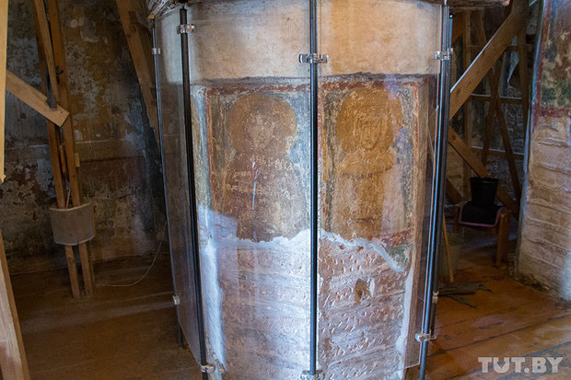
- Сколько еще предстоит трудиться реставраторам в Спасо-Преображенском храме?
- Росписи внутри храма на сегодня раскрыты на 80%. Таких больших объемов отслоений в мире еще никто не делал. Остались участки, к которым трудно подступиться. В частности, это фрагменты, расположенные ниже пола – он был поднят во время перестройки церкви иезуитами в XVIII веке. Нельзя трогать сегодня и ниши-усыпальницы, если это сделать, то может произойти разрушение храма.
Уникальность полоцкой святыни в том, что она была оштукатурена и имела росписи и с внешней стороны. Одну из них мы раскрыли. Теперь предстоит сделать это и с остальными росписями на фасаде. Впереди еще и масштабные работы по архитектурной реставрации.
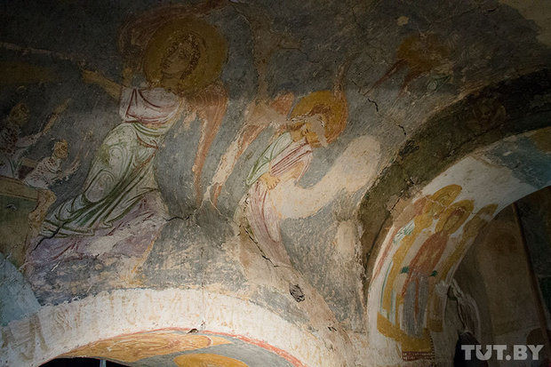
Справка TUT.BY
Спасо-Преображенскую церковь построил в XII веке по благословению и на средства преподобной Евфросинии Полоцкой талантливый зодчий Иоанн. Он воздвиг его всего за 30 недель.
По мнению российского искусствоведа и художника-реставратора Владимира Сарабьянова, изначально Спасская церковь строилась как храм-усыпальница для самой преподобной Евфросинии и ее семьи. Именно этим замыслом объясняется малый объем церкви. Но благодаря тому, что росписи имеют большой масштаб, в небольшом храме нет ощущения тесноты.
Это единственный в Беларуси памятник XII века, где почти полностью сохранилась фресковая роспись. Известно, что на территории Восточной Руси имеется лишь один храм аналогичной сохранности – Спасо-Преображенская церковь (около 1140 года) Мирожского монастыря во Пскове.
Изображения святых и библейских сюжетов, сделанные почти 900 лет назад византийскими художниками, и сегодня волнуют своей одухотворенностью, художественным совершенством, полнотой сохранности, тонкой продуманностью иконографической программы, которую заложила святая Евфросиния.
- Темы: белорусское искусство, культурно
Читать полностью: http://news.tut.by/culture/397213.html

